МБОУ ДОД «ДОМ ДЕТСКОГО ТВОРЧЕСТВА» УПРАВЛЕНИЯ ОБРАЗОВАНИЯ АДМИНИСТРАЦИИ МО «ИКРЯНИНСКИЙ РАЙОН»

_____________________________________________________
для письменных упражнений
по развитию графических навыков
и мелкой моторики
в школе раннего развития «ДОШКОЛЬНИК»
2-й год обучения
2012-2013 учебный год

ВЕРТИКАЛЬНЫЕ ЛИНИИ.
Занятие № 1.
1.Дождик поливает цветы. Покажи вертикальной линией, как капелька падает на цветок.

2.Дорисуй на заборе дощечки. Какие линии ты проводишь?

3.Какими бывают деревья осенью? Заштрихуй деревья цветными вертикальными линиями.

Занятие № 2.
1.Какие линии называются вертикальные? Напиши вертикальные линии по образцу.

2.Все листья на деревьях летом зелёные. А какими бывают они осенью? Заштрихуй вертикальными линиями кленовый-оранжевым, дубовый-коричневым, осиновый-красным, берёзовый-жёлтым цветом .
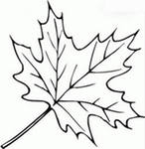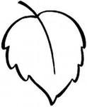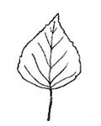
3.Раскрасьте осенний лес, используя подходящие цвета.
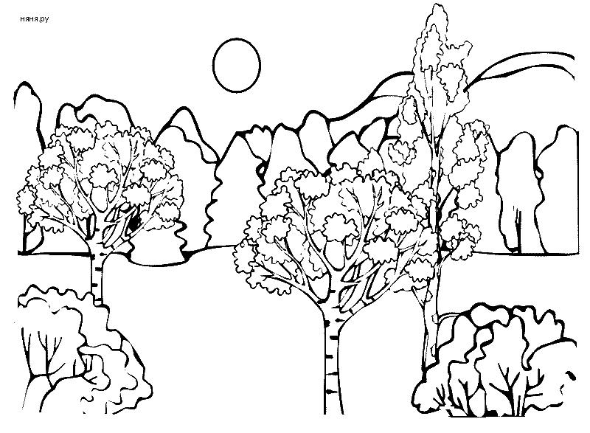
ГОРИЗОНТАЛЬНЫЕ ЛИНИИ.
Занятие № 1.
1.Дорисуй лесенкам недостающие перекладины. Соблюдай расстояние между ними.

2.Соедини вагончики прямыми линиями. Заштрихуй первый и последний вагончики горизонтальными линиями, остальные вертикальными.

3.Преврати рубашки в тельняшки – нарисуй им полоски.

Занятие № 2.
1.Найди среди линий все горизонтальные и обведи их цветным карандашом.

2. Заштрихуй фигурки животных горизонтальными линиями. 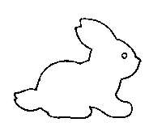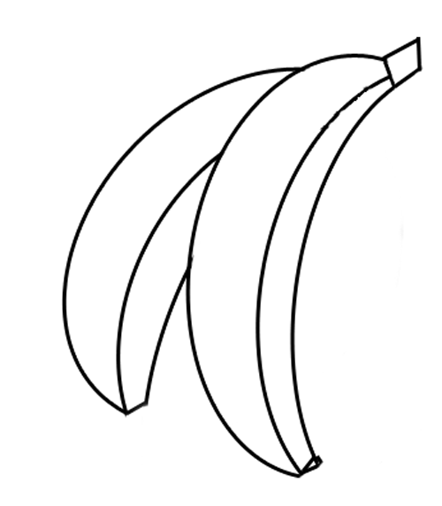 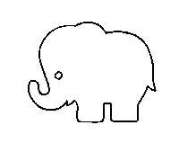
3.Заштрихуй бабочкам крылья горизонтальными линиями.

НАКЛОННЫЕ ЛИНИИ.
Занятие № 1

1.Когда капли дождя падают на землю наклонно, говорят – «косой дождь». Покажи наклонной линией, как капельки падают на землю.

2. Заштрихуй иголки ёжикам по образцу.
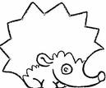
3. Дорисуй веточки у ёлочек наклонными линиями.

Занятие № 2

1.Напиши наклонные линии по образцу.

2.Первый гриб заштрихуй наклонными линиями, второй – вертикальными. Продолжай штриховать грибы в таком же порядке до конца.

3.Собери все съедобные грибы, а мухоморы не трогай.(съедобные обвести в кружки, мухоморы – зачеркнуть)
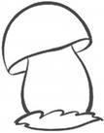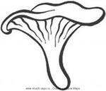
ЛОМАНЫЕ ЛИНИИ.
Занятие № 1.
1.Соединяй кружочки по образцу. Какая линия получилась? Из каких линий она состоит?

2.С помощью ломаной линии нарисуй ежам иголки, а рыбке чешую и хвост.

Занятие № 2.
1-Обведи все ломаные линии синим цветом, наклонные – красным, а вертикальные зелёным.

2-Проведи линии по образцу и продолжи. Какие это линии?

3. Дорисуй половинки картинок. Раскрась картинки.
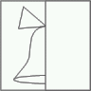
ДУГИ.
Занятие № 1.
1.На что похожа дуга? Обведи дуги по точкам и продолжи до конца строки.

2.Рыбки плавают в аквариуме.Обведи туловище по контуру. Нарисуй рыбкам чешую и побольше корма. На что похожа чешуя рыб?
3.Обведи зонтики. Какую форму имеет зонтик? Первый зонтик заштрихуй дугами, а второй горизонтальной линией. Продолжай штриховать в таком же порядке.

Занятие № 2.
1.Рассмотри дуги. Вогнутые дуги обведи синим карандашом, а выгнутые – красным.

2.Найди рисунки, имеющие форму дуги. Заштрихуй их мелкими дугами. Остальные рисунки заштрихуй наклонной линией.

3.Раскрась утят. Нарисуй по бокам камыш. Волны на воде нарисуй дугами.

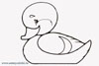

ВОЛНИСТЫЕ ЛИНИИ.
Занятие № 1.
1.Напиши волнистые линии по точкам.

2.Помоги дельфину проплыть по волне. Проведи линию посередине дорожки.
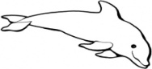
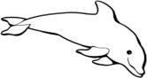

3- Раскрась кувшины волнистыми линиями по образцу.

Занятие № 2.
1.Напиши волнистые линии по точкам не отрывая карандаш.

2.Помоги кораблям переплыть речку.
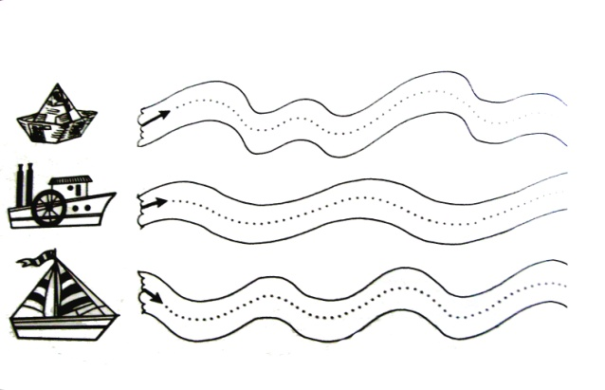
3.Нарисуй жучкам на спине волнистый узор любого цвета.
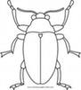

ИЗОГНУТЫЕ ЛИНИИ.
Занятие № 1.

1.Найди ломаные линии и обведи их синим цветом; наклонные – красным, волнистые –зелёным. Какие линии мы не обвели? Это изогнутые линии. Обведите их коричневым.

2. Пройди по лабиринту, не задевая края дорожек.
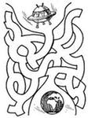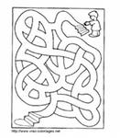

Занятие № 2.
1.Поставь карандаш на начало линии. Веди линию, не отрывая карандаша до конца. Какие линии ты обводишь?

2.Обведи ёлочки. Какой цвет выберешь? Повесь на ёлочки гирлянды разного цвета. Начинай с макушки. Какую линию ты проводишь?

3.В волшебный сад прилетели жуки и пчёлы: надо прогнать жуков (зачеркнуть), чтоб не съели урожай, а пчёл оставить (обвести в кружочек)

СПИРАЛИ
1.Поставь карандаш на точку. Обводи спирали, не отрывая карандаш от бумаги.

3.Подул ветер, листья разлетелись. Проведи линию полёта листочка, не отрывая карандаш от бумаги. Продолжи рисовать дальше.

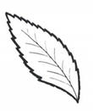

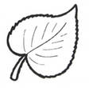

4.Нарисуй улиткам домики, начиная с серединки.
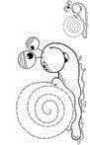

5. Раскрась для мамы бусы спиралью: одну бусинку синей спиралью, другую красной. Продолжай в таком же порядке.

ПЕТЛИ.
Занятие № 1.
1.Поставь карандаш на точку и рисуй каждую петлю, не отрывая карандаш от бумаги.

2.Нарисуй овечкам кудряшки в виде петелок.
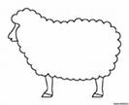
3.На улице идёт дождь и дует ветер. Нарисуй наклонный дождик сплошными линиями. Как называют такой дождь?

Занятие № 2.
1.Обведи петли, не отрывая карандаш от бумаги.

2.Заштрихуй все кувшинчики по разному.
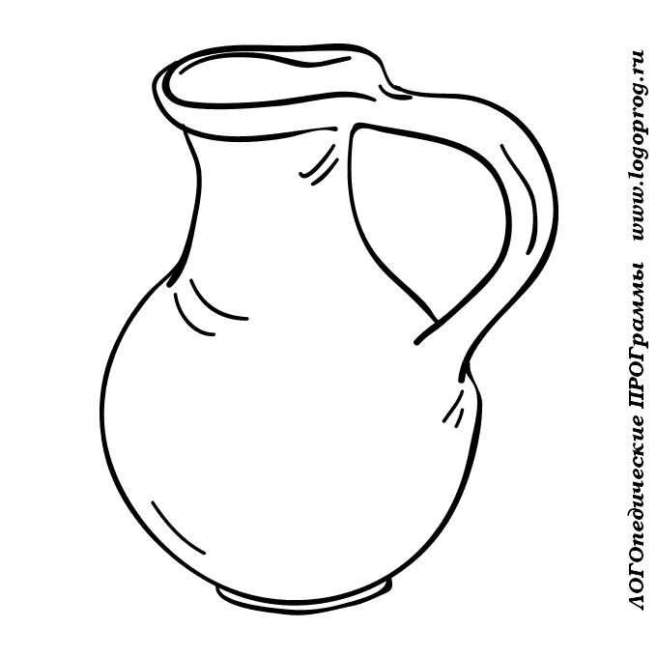
3.Раскрась картинку.
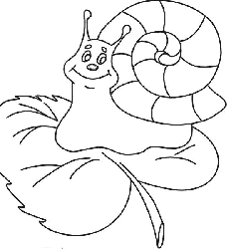

КРУГИ. ОВАЛЫ

Занятие № 1.

1.Какие фигуры ты здесь видишь? Все круги обведи красным цветом, а овалы зелёным.
Заштрихуй все круги горизонтальной линией, а овалы – вертикальной.

2.Выполни штриховку наклонными линиями.

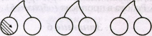

Занятие № 2.

1.На что похожи круг и овал? Дорисуй необходимые детали.

2.Раскрась первую бусинку синим цветом, вторую жёлтым, третью зелёным. Продолжай раскрашивать бусы в таком же порядке.

3.Цыплята разбежались по полянке. Нужно их собрать (обвести в кружок), а ёжиков собирать не надо (зачеркнуть)

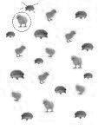

ОРНАМЕНТЫ.
Занятие № 1.

1.Из каких фигур состоит орнамент? Раскрась первый треугольник синим цветом, второй красным. Продолжай раскрашивать орнамент в таком же порядке. Второй орнамент раскрась по своему желанию.

2.Раскрась предметы, соблюдая указания.
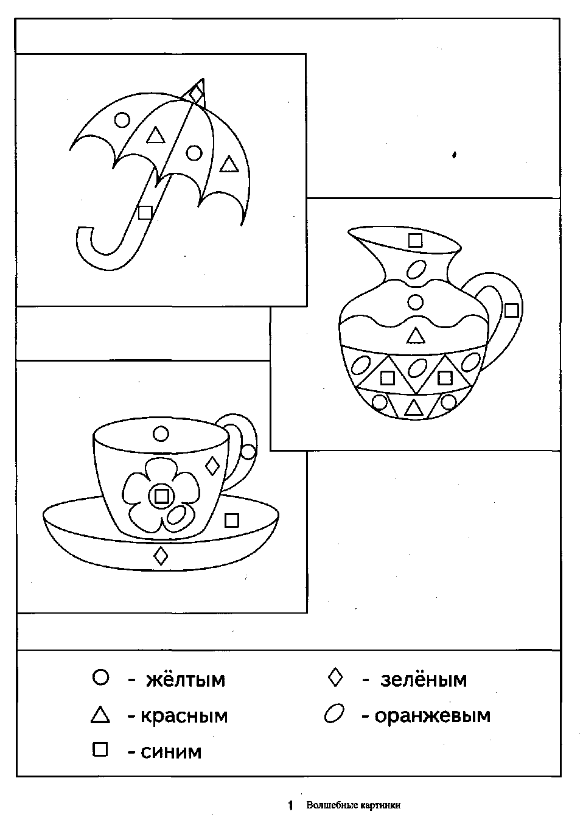

ОРНАМЕНТЫ.
Занятие № 2

1.Раскрась рисунок, соблюдая правило раскрашивания.
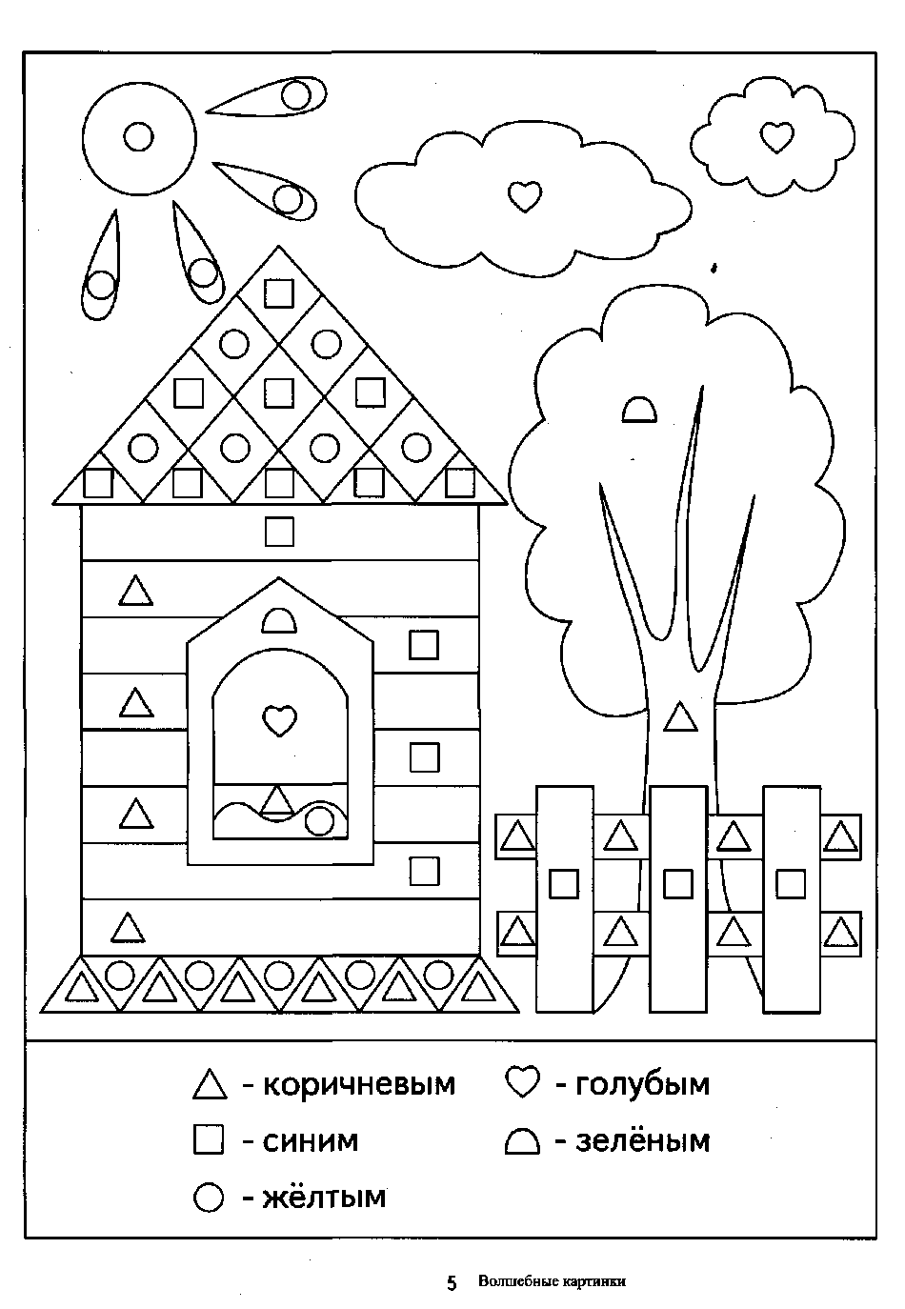
ДОПОЛНИТЕЛЬНОЕ ЗАДАНИЕ: РАСКРАСЬ КАРТИНКИ.
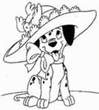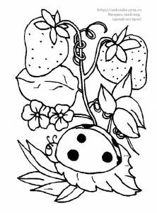

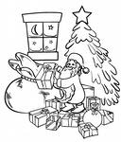

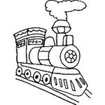
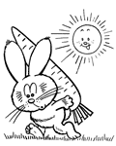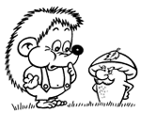

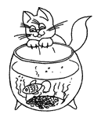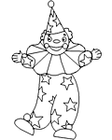

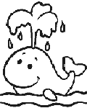

НАЙДИ СРЕДИ ЛИНИЙ КАРТИНКУ, РАСКРАСЬ ЕЁ.

